 | Gerenciamento da Rotina | Data  20/12/2016

Área | Convocados | Presença (S/N)
Coordenador de Operações de TI | Nei Henckes | Presente
Analistas de Operações de TI | Adolfo Nunes | Presente
Analistas de Operações de TI | André Morais | Ausente
Analistas de Operações de TI | Bruno Serpeloni | Presente
Analistas de Operações de TI | Caio Francolin | Presente
Analistas de Operações de TI | Jonathas Souza | Ausente (Férias)
Analistas de Operações de TI | Luis Savioli | Presente
Analistas de Operações de TI | Raul Ferreira | Presente
Analistas de Operações de TI | Raul Souza | Presente
Analistas de Operações de TI | Sandra Predolim | Presente
CHACON Consultoria | André Santos | Presente
CHACON Consultoria | Felipe Lima | Presente

Objetivo
Rotina diária para revisão dos chamados em aberto visando a redução do backlog.

Ações Discutidas
Primeiramente foi realizada a apresentação dos indicadores:

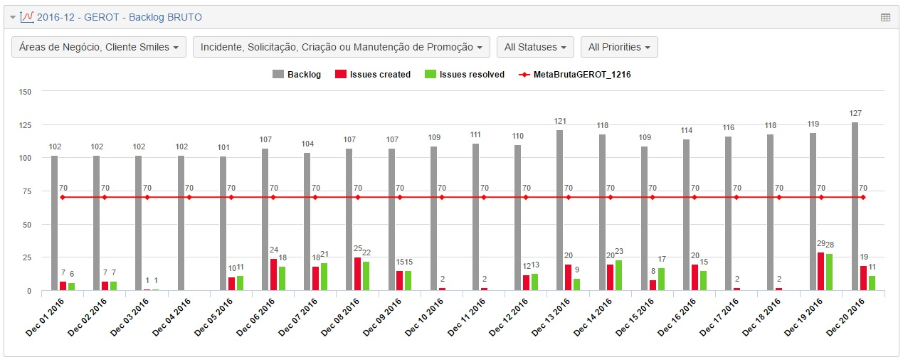
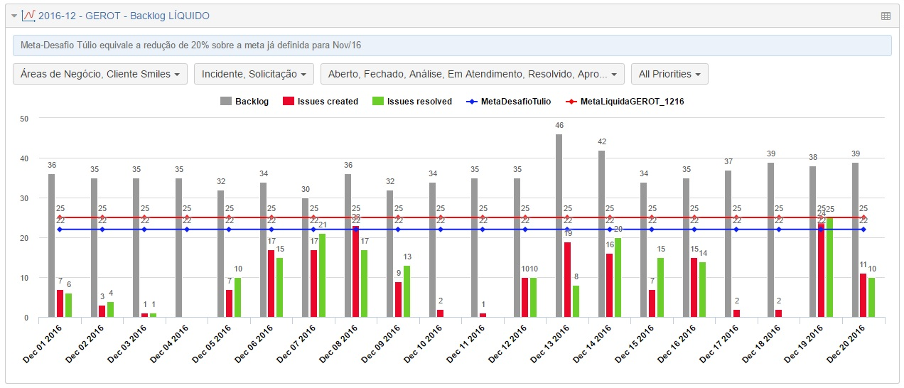

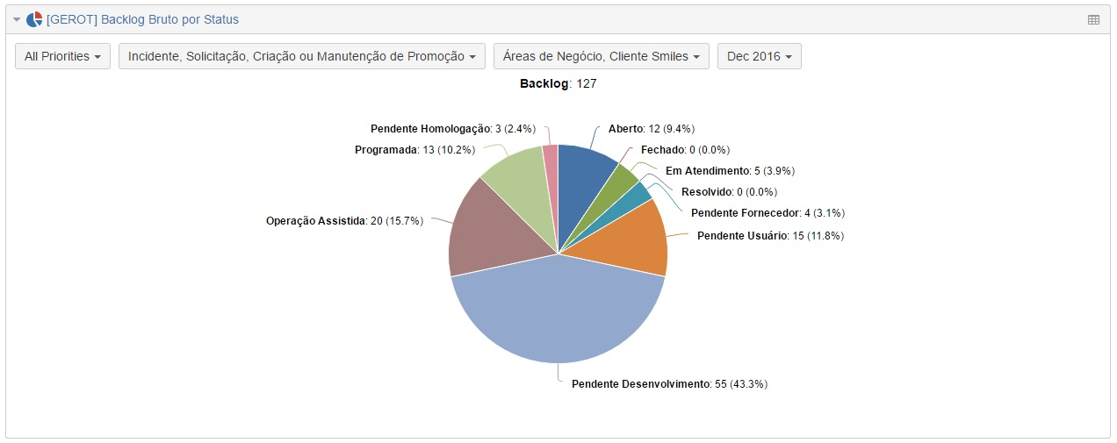

Em um segundo momento foi realizada a leitura e comentários sobre as pendências da última reunião. Após verificação de que todas foram cumpridas teve início a reunião com a equipe de Operações de TI onde observou-se:

- Os chamados NGC-2085, NGC-2087, NGC-2099, NGC-2102 e CSM-1988, CSM-1989 podem ser encerrados em 20/12.

Pendências
Atividade | Responsável | Data
Publicar e enviar a regra de encerramento dos chamados “Pendente Usuário”. | Jorge Maluf e Nei Henckes | 28/10/16  10/11/16  11/11/16  25/11/16  A definir

Próximos passos
Atividade | Responsável | Data
Acrescentar ao e-mail automático a observação: que as respostas de todos os chamados devem ser realizadas via ferramenta Jira. | Jorge Maluf e Nei Henckes | 18/11/16  25/11/16  A definir
Realizar treinamento de reciclagem visando melhor utilização da ferramenta Jira. | Jorge Maluf e Nei Henckes | 18/11/16  25/11/16  A definir

